Zwiastuny wiosny
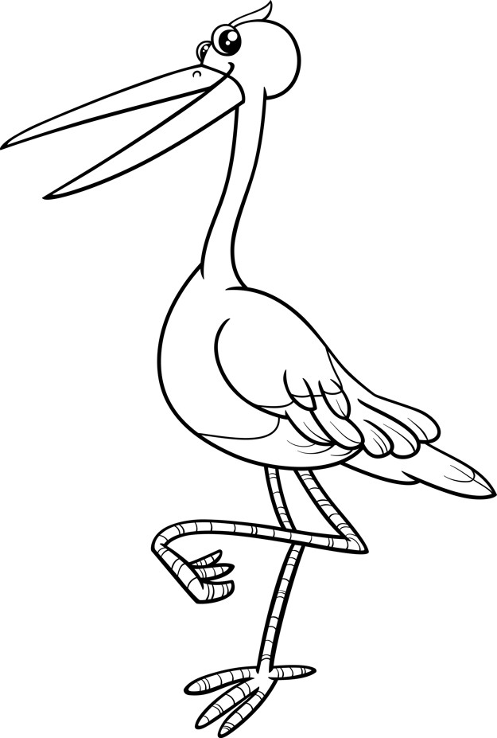

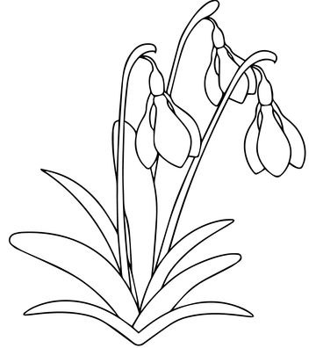
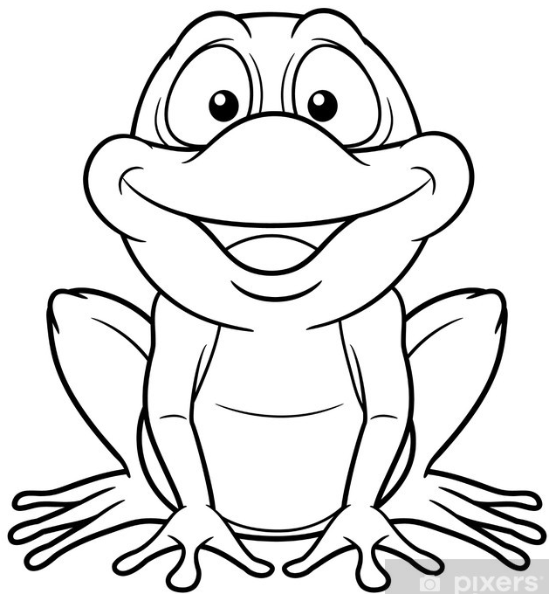
1. Wspólne z rodzicem odczytanie wyrazów, podział na sylaby z wyklaskiwaniem.
2. Przyporządkowanie napisów do obrazków (można wyciąć i nakleić w odpowiednim miejscu lub połączyć linią
3. Podział obrazków „na kwiaty i ptaki”
4 Dziecko samodzielnie (lub z pomocą) całościowo czyta wyrazy
5. Można pokolorować obrazki.

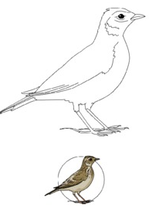 przebiśnieg bocian krokus żaba skowronek
Zadanie na popołudnie.
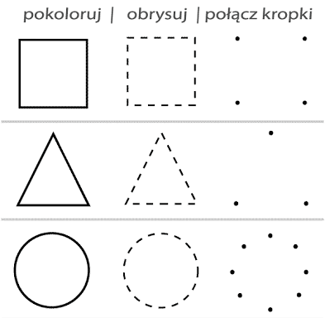
Bardzo dokładnie kreśl po śladzie, samodzielnie narysuj ostatniego tulipana.

